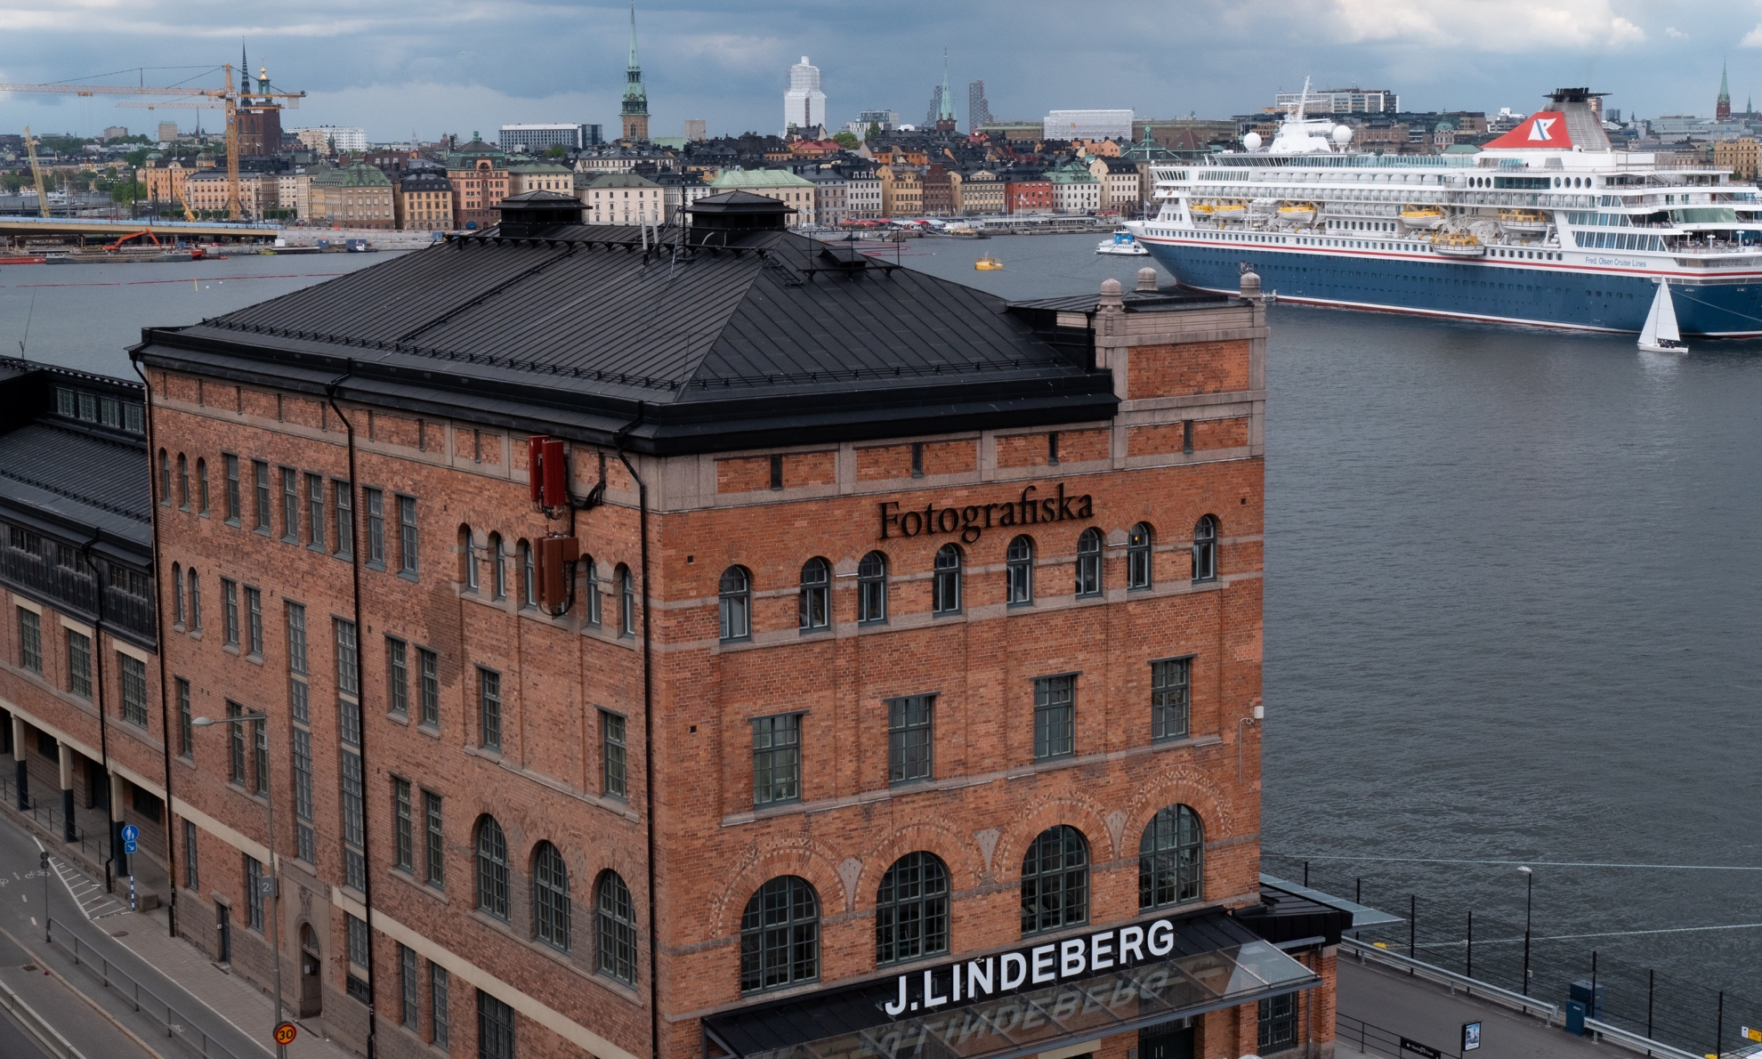

BOOKING 06 45554085 – 06 87805818
info@evasionicral.com evasionicral.com
partenza speciale
dal 29 dicembre 2023
al 02 gennaio 2024
830,00

CAPODANNO
NEI BALTICI
Stoccolma - Helsinki
5 giorni / 4 notti
Quota di partecipazione per persona
inclusa cena di gala di fine anno a bordo della nave
WHATSAPP +39 3286229906

Stoccolma
Conosciuta come la Venezia del nord, è una città che unisce il moderno all’antico ed il divertimento al relax. Non perdetevi il centro storico “Gamla Stan”. Letteralmente significa città vecchia e con le sue strade acciottolate ed i suoi vicoli medievali, vi sembrerà quasi di fare un viaggio a ritroso nel tempo. Visitate lo storico palazzo del Municipio, sede delle cerimonie per il premio Nobel oppure il museo del Vasa, antico vascello del XVI secolo che affondò poche centinaia di metri dopo il varo ma è riuscito ad arrivare sino a noi quasi del tutto intatto.

Helsinki
È una delle più piccole capitali del mondo. Circondata dal mare, è una città che ha subito particolari influenze culturali ed architettoniche dalle vicine Svezia e Russia. Queste influenze sono visibili ancora oggi nei suoi monumenti e nei suoi edifici. Non mancate di visitare la bella cattedrale Tuomiokirkko nella grande Piazza del Senato, o Temppeliaukio, una stupefacente chiesa scavata nella roccia, o ancora, il monumento dedicato al compositore e violinista Jean Sibelius, situato nell’omonimo parco. Lo scultore tedesco Johann Engel si ispirò al Pantheon di Parigi e i suoi lavori si conclusero nel 1851. Oggi rappresenta uno dei simboli dominanti della capitale finlandese.
- Viaggio aereo con volo di linea andata e ritorno, bagaglio incluso
- 3 pernottamenti negli hotel elencati o similari
- 1 pernottamento a bordo del traghetto Stoccolma – Helsinki
- 4 colazione a buffet in hotel e traghetto
- Mezza giornata visita privata Stoccolma a piedi con guida italiana
- Cene gala a buffet, comprendente vino bianco o rosso, birra, tè, caffè e bibite analcoliche

- Tasse aeroportuali € 180,00 da riconfermare al momento dell’emissione dei biglietti
- I pasti non menzionati
- Trasferimenti aeroportuali
- Suppl. PACCHETTO PREMIUM € 80,00 a persona su richiesta in base alla disponibilità

STOCCOLMA
- Trasferimento privato Aeroporto di Arlanda – hotel o viceversa, in taxi:85 € a tratta (max. 2 pax)

HELSINKI
- Trasferimento privato hotel – Aeroporto di Helsinki Vantaa o viceversa, in taxi:
- 95 € a tratta (max. 2 pax)
- Facchinaggio, mance e spese personali
- Assicurazione annullamento medico sanitaria €35,00 A PERSONA
- Quanto non espressamente indicato alla voce “ la quota comprende”

1° GIORNO ARRIVO A STOCCOLMA
Arrivo a Stoccolma e trasferimento libero (non incluso) in albergo.
(Un trasferimento privato può essere organizzato su supplemento, se prenotato in anticipo).
Scoprite la capitale svedese, camminando tra i vicoli della Città Vecchia (Gamla Stan), oppure rilassatevi facendo shopping nella via principale di Drottninggatan. Ammirate la bellezza del Palazzo reale oppure salite sulla torre dell’antico Municipio. Vivete al meglio l’esperienza svedese facendo “fika” (tradizionale pausa caffè) in una delle più antiche sale da tè “Vete Katten”.
Pernottamento:
Clarion Amaranten o similare - Pacchetto Classic
Scandic Grand Central Hotel o similare – Pacchetto Premium

2° GIORNO STOCCOLMA
Colazione in hotel.
Mezza giornata di visita panoramica a piedi di Stoccolma con guida in Italiano.
Pernottamento:
Clarion Amaranten o similare - Pacchetto Classic
Scandic Grand Central Hotel o similare – Pacchetto Premium

3° GIORNO STOCCOLMA – UNA NOTTE A BORDO - CAPODANNO
Colazione a buffet in albergo.
Trasferimento autonomo (non incluso) dall’albergo al porto.
15:15: Ultimo check-in possibile prima di imbarcare sul traghetto Stoccolma-Helsinki
15:45: Imbarco
16:45 : Il traghetto parte per Helsinki
A bordo potrete godere dei seguenti servizi:
- Cena di Gala (inclusa)
- Bar
- Negozi Tax Free
- Casino
- Intrattenimento con i diversi spettacoli a bordo
Pernottamento a bordo:
Classe B, cabine interne – Pacchetto Classic
Classe A, cabine esterne – Pacchetto Premium

4° GIORNO HELSINKI
Colazione a buffet a bordo.
Alle 10:30 arriverete ad Helsinki.
Trasferimento autonomo (non incluso) dal porto all’albergo.
Oggi avrete la possibilità di scoprire la capitale finlandese. Vi consigliamo di visitare i seguenti luoghi:
Senaatintori o piazza del Senato: è la parte più antica della città. Alcune scese tratte dal film “il dottor Zivago” sono state girate proprio qui. Kauppatori o piazza del mercato: con i caratteristici banchetti di pesce o carne da mangiare sul posto oltre a frutta di stagione e souvenir di ogni genere. La cattedrale di Tuomiokirko: costruita dentro la roccia nel XIX secolo, fu dedicata al Granduca di Finlandia Nicola I. È un edificio imponente ma allo stesso tempo semplice. Ciò che vi sorprenderà è il silenzio da cui verrete completamente avvolti.
Pernottamento:
Holiday Inn Helsinki West Ruoholahti o similare – Pacchetto Classic
Sokos Presidentti Hotel o similare – Pacchetto Premium
OPERATIVO VOLI

1. LH 1867 29 DEC - ROMA FCO-MONACO MUC - 1315 1445
2. LH 2418 29 DEC - MONACO MUC-STOCCOLMA ARN - 1530 1745
3. LH 851 02 JAN - HELSINKI HEL-FRANCOFORTE FRA - 1740 1930
4. LH 242 02J AN - FRANCOFORTE FRA-ROMA FCO - 2050 2240
Evasionicral by Ultraviaggi Srl sede operativa Via Pio Foa 3 – 00152 - Roma
Tel. +39 06.45554085 – 06 87805818 (r.a.) - Fax +39 06.6781
Cod. Fisc. 05643500589 - P. Iva 01427101009 Cap.Soc. € 93.600,00 i.v. - CCIAA n. 500279 - Iscr. Trib. Roma Reg.
Soc . N. 5621/82 Aut.ne Reg. Lazio n. 1976/92 del 22/09/1992 - Determinazione Dirigenziale Provincia di Roma
n. 224 del 07/05/2003 Polizza RC Professionale CARIGE Assicurazioni n. 802424129

4° GIORNO HELSINKI - PARTENZA
Colazione a buffet in albergo.
Mattina libera.
Camminate per le vie del centro e godetevi gli ultimi minuti di visita prima di tornare a casa. Trasferimento autonomo (non incluso) per l´aeroporto.
(Un trasferimento privato può essere organizzato su supplemento, se prenotato in anticipo)
Fine dei nostri servizi.
Arrivederci e a presto!

